ВСЕРОССИЙСКАЯ ОЛИМПИАДА ШКОЛЬНИКОВ. ИСТОРИЯ.
2022-2023 уч. г.
ШКОЛЬНЫЙ ЭТАП
6 КЛАСС

Всего 100 баллов

Задание I. В Древней Греции и Древнем Риме были одинаковые боги, но с разными именами. В первой графе таблицы даны характеристики богов. Вам необходимо во вторую и третью графу таблицы проставить имена этих богов по Древней Греции и Древнему Риму, выбрав их из предложенного перечня. Обратите внимание, что перечень богов больше, чем необходимо выбрать. (по 1 баллу. Всего 8 баллов).

Описание богов | Название бога Древнего Рима. | Название бога Древней Греции
Бог войны
Богиня победы
Богиня правосудия
Богиня раздора

Перечень богов: Марс, Виктория, Фемида, Эрида, Дискордия, Арес, Юстиция, Ника, Эхо, Фортуна, Морс.

Задание II. Определите, какие боги изображены на иллюстрациях (8 баллов)
А. Б.

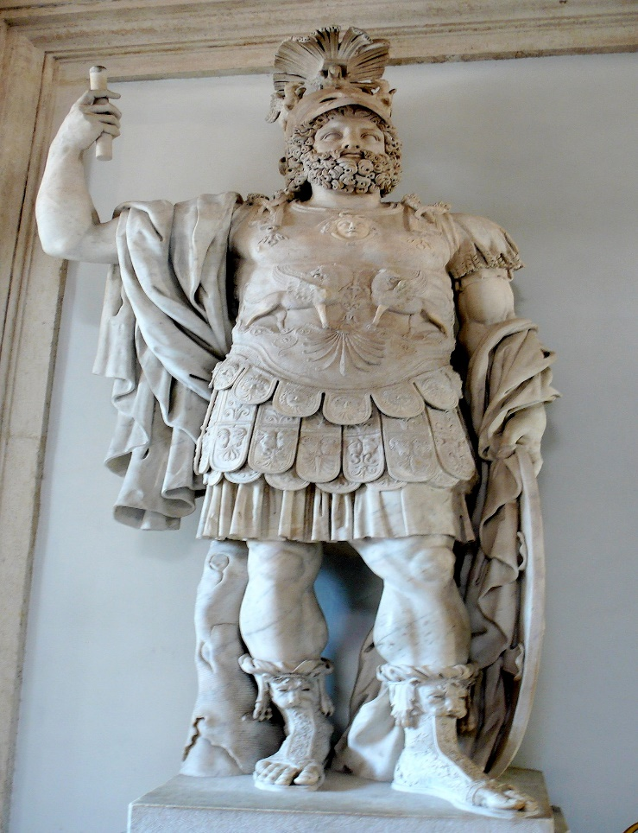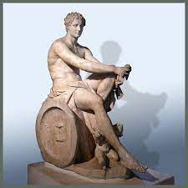

Ответ ______________ Ответ _______________
В. Г.
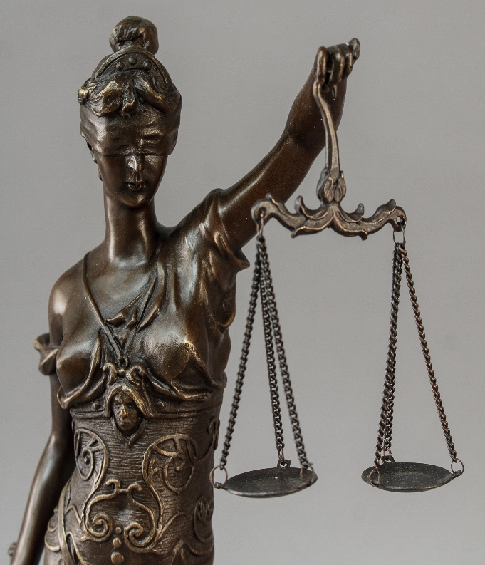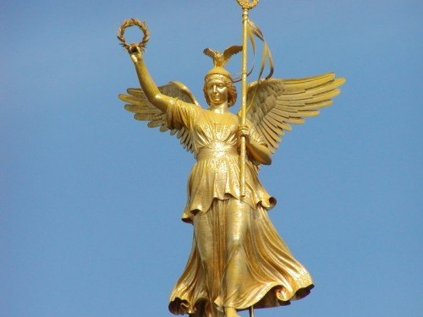

Ответ ______________ Ответ ___________________

Задание III. Определите, о ком идет речь в предложенных текстах. Соотнесите текст с иллюстрацией и стихотворением. Ответ впишите в таблицу (по 1 баллу за каждую позицию. Всего 16 баллов).
1. «Он был высокого роста, светлокожий, хорошо сложен, лицо чуть полное, глаза черные и живые. За своим телом он ухаживал слишком даже тщательно, и не только стриг, и брил, но и выщипывал волосы, и этим его многие попрекали. Безобразившая его лысина была ему несносна, так как часто навлекала насмешки недоброжелателей. Поэтому он обычно зачесывал поредевшие волосы с темени на лоб. Именно его лысина увековечила его образ с лавровым венком на голове, он активно пользовался правом ношения лавров».

2. Знатное происхождение, богатство, большие связи и прекрасное образование - все это предвещало ему успешную политическую карьеру. Несмотря на знатность своего происхождения, он примкнул к партии демоса, которой остался верен всю последующую жизнь. Он перестал встречаться со своими родственниками-аристократами и прекратил дружбу со знатными приятелями. Он стал выступать на народных собраниях. В годы его правления отмечается наибольший расцвет и слава Афин. Афинский Акрополь был украшен великолепными произведениями архитектуры и скульптуры. Для укрепления Афин были возведены так называемые Длинные стены и достроена третья стена между двумя существующими, чтобы сделать город неприступным.

3. В наше время его имя связывают главным образом с его замечательными математическими работами, однако в античности он прославился еще и как изобретатель различного рода механических устройств. Например, винта –которой служил для подъема воды на поля и являлся прообразом корабельных воздушных винтов. Это он кричал, найдя решение одной задачи «Эврика!».

4. Он восстал против республиканского Рима, армия которого наводила ужас на весь мир. Это был храбрый мученик, боровшийся за свободу. Он стал выдающимся атлетом-гладиатором в амфитеатре Капуи. За доблесть на арене ему должны были не раз возлагать на голову лавровый венок, как это делали греки на Олимпийских играх. В ожесточенной схватке он был убит. Тело его впоследствии не нашли на поле боя. Шесть тысяч рабов из его армии, попавших в плен, были распяты на крестах вдоль Аппиевой дороги из Капуи в Рим.

- 2.

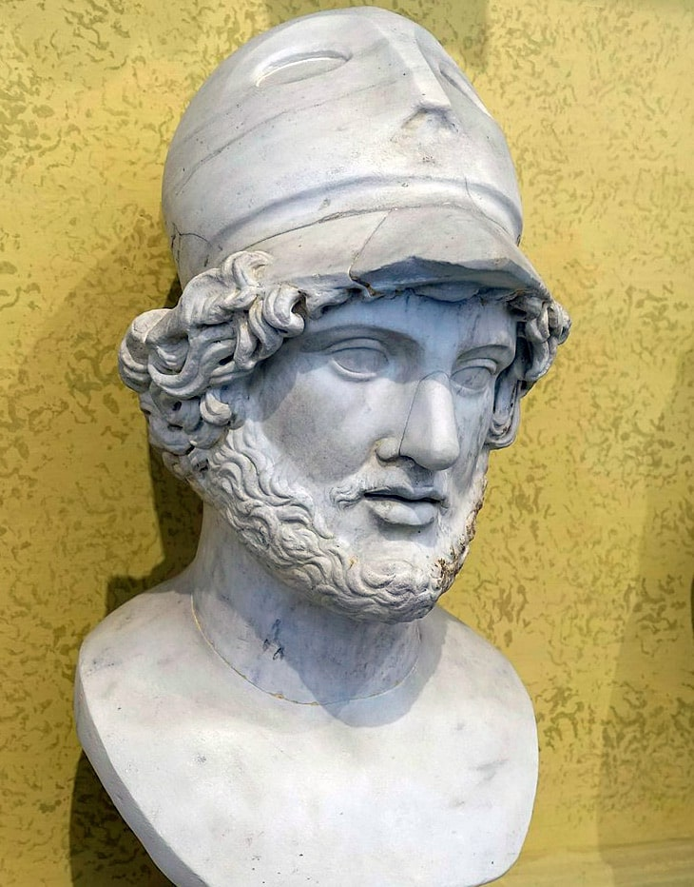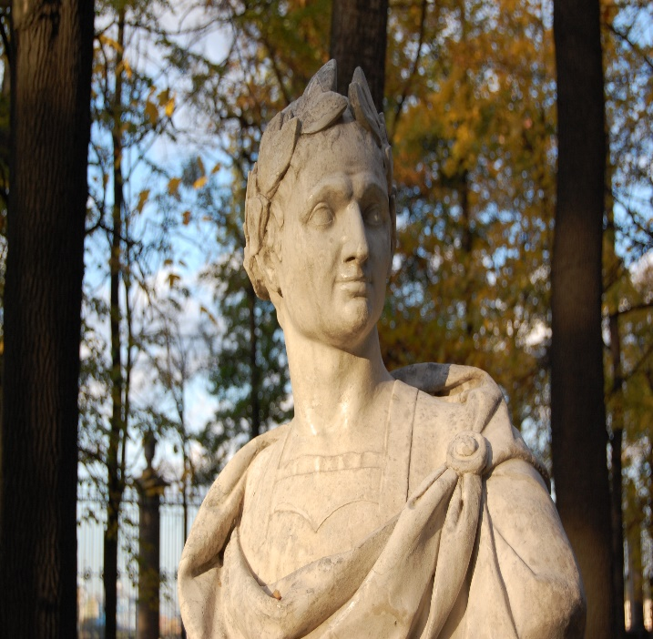

- 4.

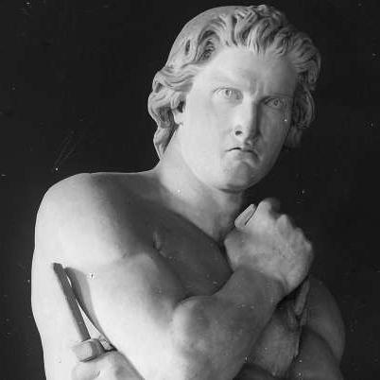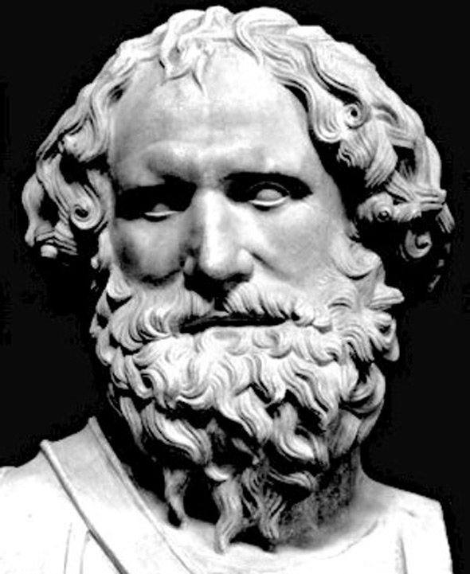

О ком эти строки
- Сила – в духе, а слабость – бездушна,
И борьба – лишь за Дух и за Души:
Что внутри- то прекрасно и нужно,
Безразлично, что вне и снаружи

- И пусть распяты были тысячи восставших,
Для устрашения всех нищих и рабов,
Народ донёс до нас и память, и любовь -
К свободе, равенству, их - жизнь свою отдавших.

- Нет, не всегда смешон и узок
Мудрец, глухой к делам земли:
Уже на рейде в Сиракузах
Стояли римлян корабли.
Над математиком курчавым
Солдат занес короткий нож,
А он на отмели песчаной
Окружность вписывал в чертеж.

4. Вы мне кричите, что не смею
С сенатской волей спорить я,
Вы, Рим предавшие Помпею
Во власть секиры и копья!
Хотя б прикрыли гроб законов
Вы лаврами далеких стран!

Ответ:

Имя | Текст | Иллюстрация | Стихотворение

Задание IV. А. Рассмотрите иллюстрации. Ответьте на вопросы. Ответы впишите в таблицу. По 2 балла. Всего 18 баллов)

- 2.
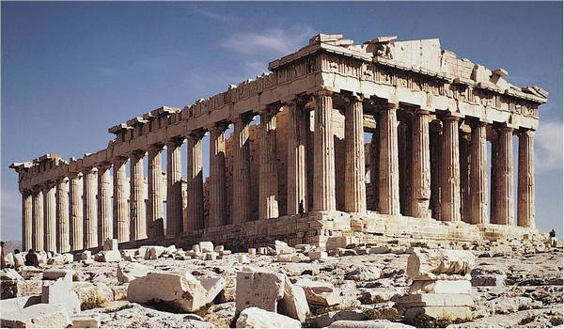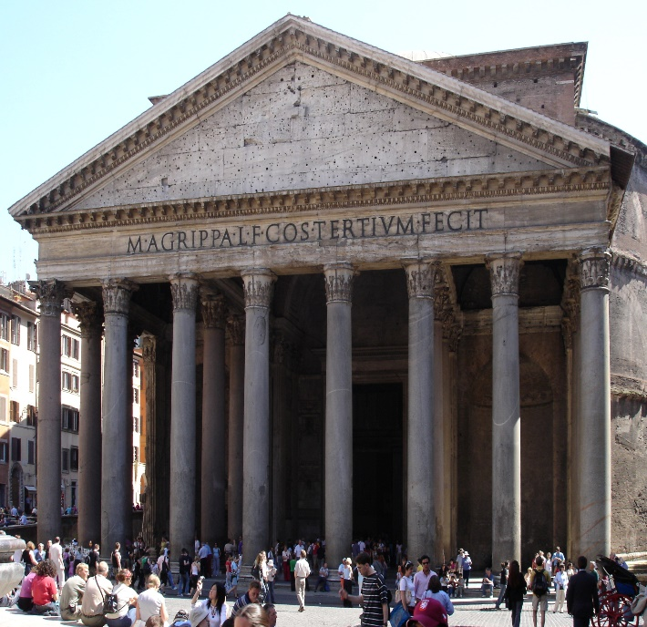

Вопросы | 1 | 2
Название храма
В каком городе находится
Назовите имя правителя, при котором он был построен
В каком храме хранилась казна (отметьте знаком +)

Б. Рассмотри иллюстрацию и ответь на вопросы.

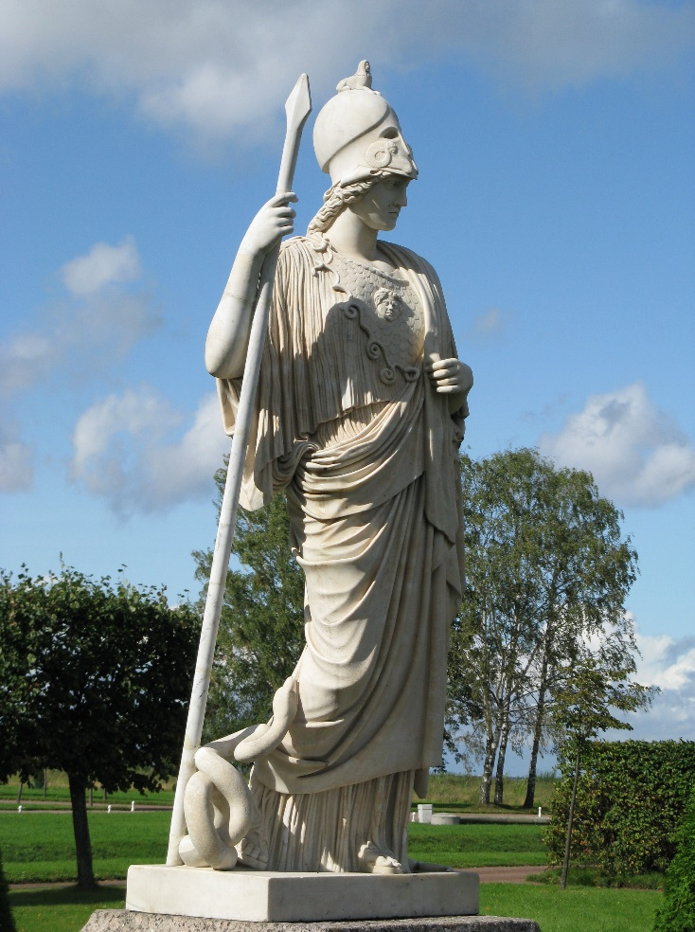

1.В каком храме находится данная статуя ____________________2 балла
2.Кто автор этой скульптуры ________________ 2 балла

Задание V. Найдите лишнее в ряду. Ответ запишите словами и обоснуйте. (1 балл за выбор лишнего, 2 балла за обоснование. Всего 9 баллов)
1.папа, аббаты, рыцари, епископы, монахи.
Лишнее - ________________
Объяснение __________________________________________________
2. Гиппократ, Фалес, Фидий, Птоломей
Лишнее - ________________
Объяснение __________________________________________________
3. Готы, вандалы, сирийцы, викинги, галлы:
Лишнее - ________________
Объяснение __________________________________________________

Задание VI. Соотнесите термин с изображением (по 2 балла. Всего 8 баллов)
1. портик
2. фронтон
3. ионическая колонна
4. дорическая колонна

1- __________
2- _________
3- ___________
4- ___________

А.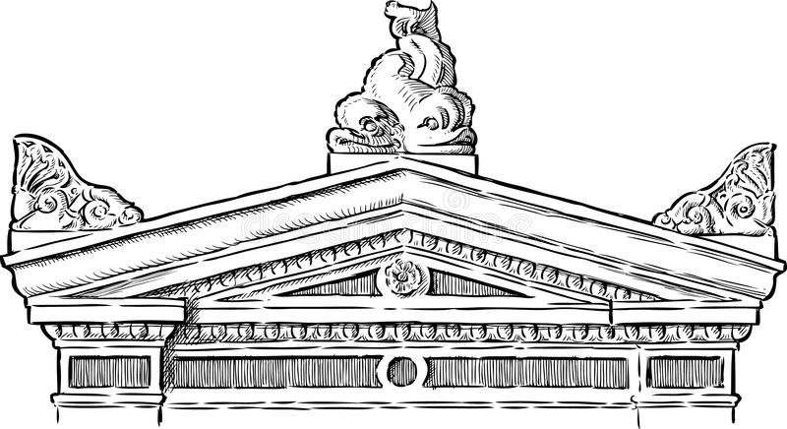 Б 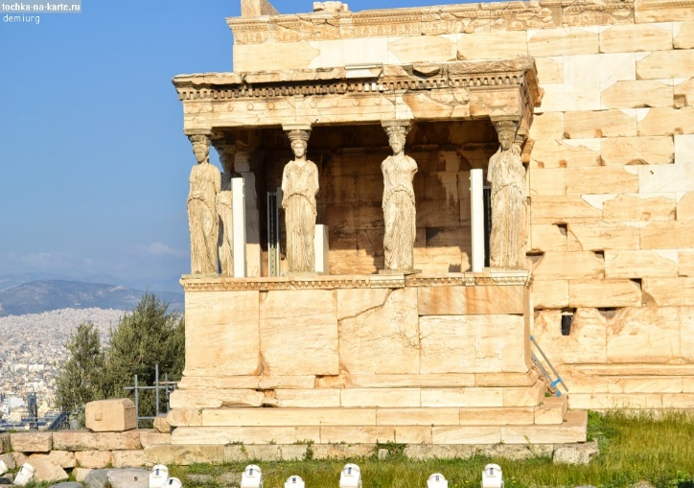

В. Г.
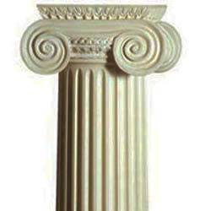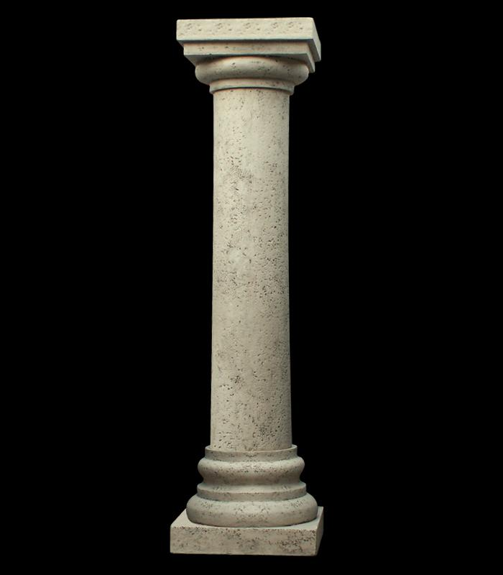

Задание VII. Какие из перечисленных имён и названий связаны с мифом о Тесее и Минотавре, а какие с мифом о Троянской войне? Запишите в таблицу номера выбранных ответов. (13 баллов. По 1 баллу за правильный ответ. Ответ впишите в таблицу).

1) Гера;
2) Спарта;
3) Лабиринт;
4) Елена;
5) Малая Азия;
6) Ариадна;
7) Эгей;
8) Афина;
9) Крит;
10) Менелай;
11) Парис;
12) Дедал;
13) Афродита.

С мифом о Тесее и Минотавре  связаны: | С мифом о начале Троянской войны  связаны:

Задание VIII. Установите соответствие между годами и веками. Получившуюся последовательность цифр запишите в таблицу. (Всего 4 баллов. По 1 баллу за правильно размещенный ответ в таблице).
А) 50 г. до н.э.;
Б) 121 г. до н.э.;
В) 770 г. до н.э.;
Г) 806 г. до н.э.;

1) II век до н.э.;
2) VIII век до н.э.;
3) IX век до н.э.;
4) I век до н.э.;
А | Б | В | Г

Задание IX. Определите особенности буддизма и особенноси конфуцианства из предложенных. Ответы распредели в таблице (по 1 баллу.Всего 6 баллов)
- Власть правителя не должна иметь ограничений
- Спасения может достичь любой человек.
- Государство – большая семья
- Целью человека должно стать достижение ирваны
- Есть единый бог – создатель мира
- Люди должны соблюдать ритуалы

Буддизм | Конфуцианство

Задание X. Посмотрите на снимок, на котором изображен фонтан на вокзальной площади в одном из городов-героев после налета фашистской авиации, и ответьте на вопросы. (Всего 10 баллов)
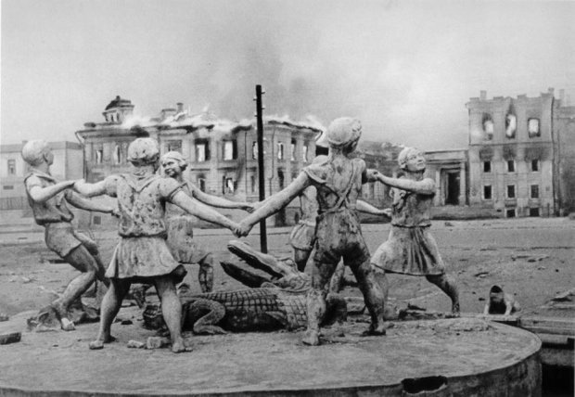
- В каком городе находился данный фонтан? ____________________________________ ( 4 балла
- Как назывался этот фонтан? _________________________________________________ (3 балла)
- В каком году сделан снимок ________________________________________(3 балла)

Всего 100 баллов

